DATA: / / 2018

PROFESSOR (A): ALESSANDRA
LISTA DE EXERCÍCIO DE QUÍMICA

SÉRIE: 2º ANO
ALUNO (A): Nº:

NOTA:

1º BIMESTRE

1. (PUC-MG) Fosgênio, COCl₂, é um gás venenoso. Quando inalado, reage com a água nos pulmões para produzir ácido clorídrico (HCl), que causa graves danos pulmonares, levando, finalmente, à morte: por causa disso, já foi até usado como gás de guerra. A equação química dessa reação é:

COCl₂ + H₂O → CO₂ + 2 HCl

Se uma pessoa inalar 198 mg de fosgênio, a massa de ácido clorídrico, em gramas, que se forma nos pulmões, é igual a:
a) 1,09 . 10⁻¹. d) 3,65 . 10⁻².
b) 1,46 . 10⁻¹. e) 7,30 . 10⁻².
c) 2,92 . 10⁻

2. O Cloreto de Alumínio é um reagente muito utilizado em processo industriais que pode ser obtido por meio da reação entre Alumínio metálico e cloro gasoso.

2Al + 3 Cl₂ —- 2AlCl₃

Se 2,70g de alumínio são misturados a 4,0g de cloro a massa produzida, em gramas, de cloreto de alumínio é: (Dado: Massas Molares Al:27; Cl: 35,5)

3. Na reação N₂ + 3H₂ → 2NH₃ qual a massa de NH₃ obtida quando se reagem totalmente 3g de H₂?

4. Na reação N₂ + 3H₂ → 2NH₃ qual o volume de N₂, a 0ºC e 1 atm, obtido quando se reagem totalmente 3g de H₂?

5. O hipoclorito de sódio, é uma substância comercializada, em solução aquosa, com o nome de água sanitária ou água de lavadeira ,possuindo propriedades bactericidas e alvejantes. Esse sal é produzido a partir de cloro e de soda cáustica, de acordo com a reação equacionada a seguir:

Cl₂ + NaOH → NaCl + NaClO + H₂O
Determine as massas de cloro e de soda cáustica necessárias à obtenção de 1490g de hipoclorito de sódio.(Empregue os seguintes valores de massa molar: Cl2 = 71,0g/mol . NaOH = 40,0g/mol . NaClO= 74,5g/mol )

6. A combustão completa do metanol pode ser representada pela equação não-balanceada:
CH₃OH_{(l)} + O_{2(g)} = CO_{2(g)} + H₂O_{(l)}
Quando se utilizam 5,0 mols de metanol nessa reação, quantos mols de CO₂ são produzidos?
a) 1,0
b) 2,5
c) 5,0
d) 7,5
e) 10

7. O alumínio é obtido pela eletrólise da bauxita (Al₂O₃ ). Nessa eletrólise, ocorre a formação de oxigênio que reage com os eletrodos de carbono utilizados no processo. A equação que representa o processo global é:
2 Al₂ O₃ + 3 C →_ 3 CO2 + 4 Al
A massa de Al₂ O₃ consumida na obtenção de 54g de alumínio será, aproximadamente, igual a:
Dados: C = 12 u; O = 16 u; Al = 27 u.

8. O ácido fosfórico, usado em refrigerante tipo “cola” e possível causador da osteoporose, pode ser formado a partir da equação não-balanceada:

Ca₃(PO₄)₂+ H₂SO₄ → H₃PO₄ + CaSO₄

Partindo-se de 62g de Ca₃(PO₄) e usando-se quantidade suficiente de H₂SO₄ , qual, em gramas, a massa aproximada de H₃PO₄ obtida ?
Dados: H = 1u; O = 16u; P = 31u; Ca = 40u.

9.Jaques A. C. Charles, químico famoso por seus experimentos com balões, foi o responsável pelo segundo vôo tripulado. Para gerar gás hidrogênio, com o qual o balão foi cheio, ele utilizou ferro metálico e ácido, conforme a seguinte reação:

Fe(s) + H₂ SO₄(aq) →FeSO₄(aq) + H₂(g)

Supondo-se que tenham sido utilizados 448kg de ferro metálico; o volume, em litros, de gás hidrogênio obtido nas CNTP foi de:
Dados: O = 16 g/mol; Fe = 56 g/mol.

REAÇÕES SUCESSIVAS- - -

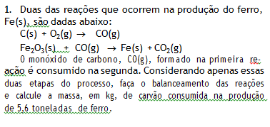

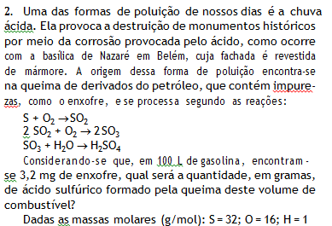

EXCESSO DE REAGENTES
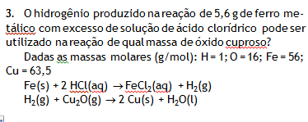
4.
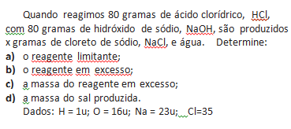

5.
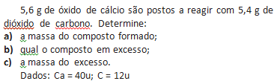

6.
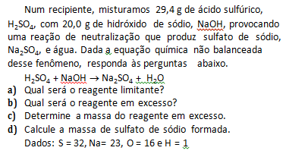

GRAU DE PUREZA

7.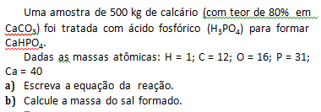

8.
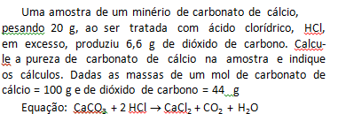
RENDIMENTO

9.

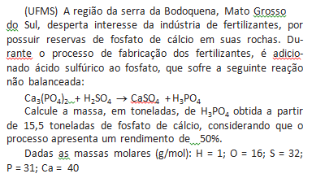
10.

